ПРИГЛАШАЕМ 6 ЯНВАРЯ 2023 ГОДА В 13.00 НА СПОРТИВНЫЕ ЭСТАФЕТЫ!
29.12.2022
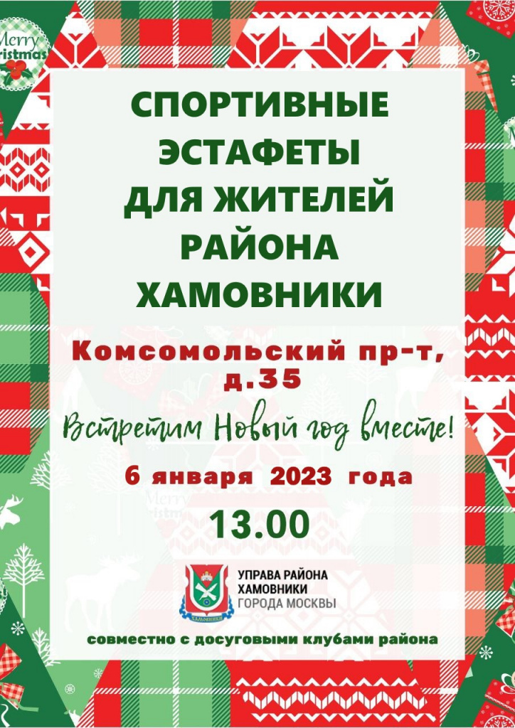

Адрес страницы: http://hamovniki.mos.ru/news-on-the-main/detail/11326422.html
Управа района Хамовники города Москвы

